**Криворізька загальноосвітня школа-інтернат І-ІІ ст.№1**

**Інтегрований урок-квест з української мови та географії: «Складнопідрядне речення».**

**(9 клас)**

**Розробила**

**вчитель української мови та літератури**

**Вишнева Валентина Андріївна**

**м. Кривий Ріг**

**2018**

**Тема уроку:** Узагальнення і систематизація знань з теми «Складнопідрядне речення».

**Тип уроку:** узагальненнязнань та умінь

**Вид уроку:** інтегрований урок з української мови та географії

Міжпредметні зв’язки: література, екологія, географія

**Мета уроку: з**акріпити знання, уміння та навички зі складнопідрядного речення, ознайомити учнів з географічним положенням річки Дніпро, загальними рисами гідрологічного режиму річки, вивчити притоки Дніпра;

навчати застосовувати отриманні знання на практиці для досягнення необхідного результату, виховати у школярів людські якості спілкування у парі, групі , виховати бажання бути успішним, любов до рідного краю.

**Очікувальні результати:** учні уміють відрізняти СПР від інших складних речень, встановлювати зв’язки між головним і підрядним реченням, застосовувати СПР у власному мовленні, вміють працювати з фізичною картою України , роблять синтаксичний розбір СПР.

**Методи:** ігри: «Квест», «Я вітаю», «Я – дарую тобі…», «Гронування», перегляд відеоролика, бесіда, арттерапія (метод «Колористика вірша»).

**Обладнання:**презентація, кульки із побажаннями, дидактичний матеріал, відеоролики, конверти із завданнями, атласи.

**Хід уроку**

**І. Організація класу.**

Привітання , створення в учнів позитивно емоційного настрою.

Використання інтерактивної гри «Я вітаю».

«Я вітаю тих ,хто…хоче працювати»,

«Я вітаю тих ,хто…в доброму гуморі»,

«Я вітаю тих ,хто…хотів би дізнатися про щось нове»,

«Я вітаю тих ,хто…хоче спілкуватися».

*Після кожної фрази учні ,які вважають ,що фраза стосується їх, підводяться.*

*Учитель та інші їм аплодують.*

***Оголошення епіграфа уроку.***

*Збережімо річку і криницю.*

*Пізнаваймо глибше, до пуття.*

*Відкриваймо кожну таємницю,*

*зберігаймо воду і життя.*

П. Усенко

**ІІ. Оголошення теми і мети уроку.**

Цей епіграф запрошує нас до незвичайного уроку-квесту , на якому ми будемо здобувати щось нове, закріплювати вже здобуті знання про складнопідрядні речення, навчимося будувати висловлювання, розвивати своє мовлення і мислення, уяву і фантазію, увагу до слова. Сьогодні ви станете дослідниками-науковцями та під час виконання завдань відкриєте багато таємниць, пізнаєте цікаві факти про одну з річок України, а про яку ви мені самі повідомите пізніше. А зараз відкриємо зошити, запишемо число та тему нашого уроку

**ІІІ. Мотивація навчальної діяльності**

Сьогодні у нас незвичайний урок. Окрім закріплення складнопідрядних речень, ми вивчимо, згадаємо та вшануємо одну з найголовніших річок України, щоб запалити, збудити, вогонь любові до рідної землі у наших серцях.

Про яку річку піде мова на уроці ви дізнаєтеся, розгадавши кросворд.

І як раз повторимо члени речення. Ці знання потрібні вам для синтаксичного розбору СПР.

|  |  |  |  |  |  |  |  |  |  |  |  |  |  |  |  |  |  |  |  |  |  |  |
| --- | --- | --- | --- | --- | --- | --- | --- | --- | --- | --- | --- | --- | --- | --- | --- | --- | --- | --- | --- | --- | --- | --- |
| о | | | **Д** | | н | | | о | | р | | | | і | д | | | н | | | і | |
| о | з | | | **Н** | | а | | | ч | | е | | | | н | | н | | я | | |
| п | | | **І** | | д | | | м | | е | | | т | | |
| **П** | р | | | | и | | с | | у | | | | | д | | | о | к |
| **Р** | е | | | ч | | | е | н | | | | | | н | | я | |
| д | **О** | | д | | а | | | т | | о | | | | | к | |

**1.**Члени речення, які вимовляються з перелічувальною інтонацією, відносяться до одного і того самого слова в реченні.

2.Другорядний член речення, який вказує на ознаку предмета і відповідає на запитання: який? Чий?

3.Головний член речення, який називає того, про кого говориться в реченні.

4.Головний член речення , який означає , що робить підмет або , хто він є.

5.Закінченна думка.

6.Другорядний член речення, який відповідає на питання непрямих відмінків.

**Так, це- Дніпро!**

*Вчитель зачитує вірш.*

О Дніпре широкий, о батько Русі!   
Тобі поклонялися люди усі.   
На тобі було місто засновано славне,   
Воно розвивалося тихо і плавно.  
  
І зараз течеш через стольний наш град,   
І кожен твоїй присутності рад.   
Ти нас охрестив, життя ти нам дав.   
Як добре, що місто тут Кий заснував.   
  
У водах твоїх Русь Володимир хрестив  
І у води твої язичних богів опустив…   
По боках двох твоїх лежить Україна,   
Україна - це наша є рідна країна.   
  
По землі українській течеш крізь віки,   
І в водах твоїх вмилось сонце й зірки.   
Землі несеш радість, забираєш скорботу,  
І люди для тебе знаходять добру роботу:   
  
Зросити поля, налити колосся,   
Облити водою дерев всіх волосся.   
 Ніколи не зрадиш, завжди допоможеш,   
В біді свій народ ти ніколи не кинеш.

Борисфене наш славний, носитель добра,   
Твоєю водою Україна жива!

***ВІДЕО «Реве та стогне Дніпр широкий».***

**ІV. Актуалізація опорних знань, умінь і навичок.**

***Бесіда.*** 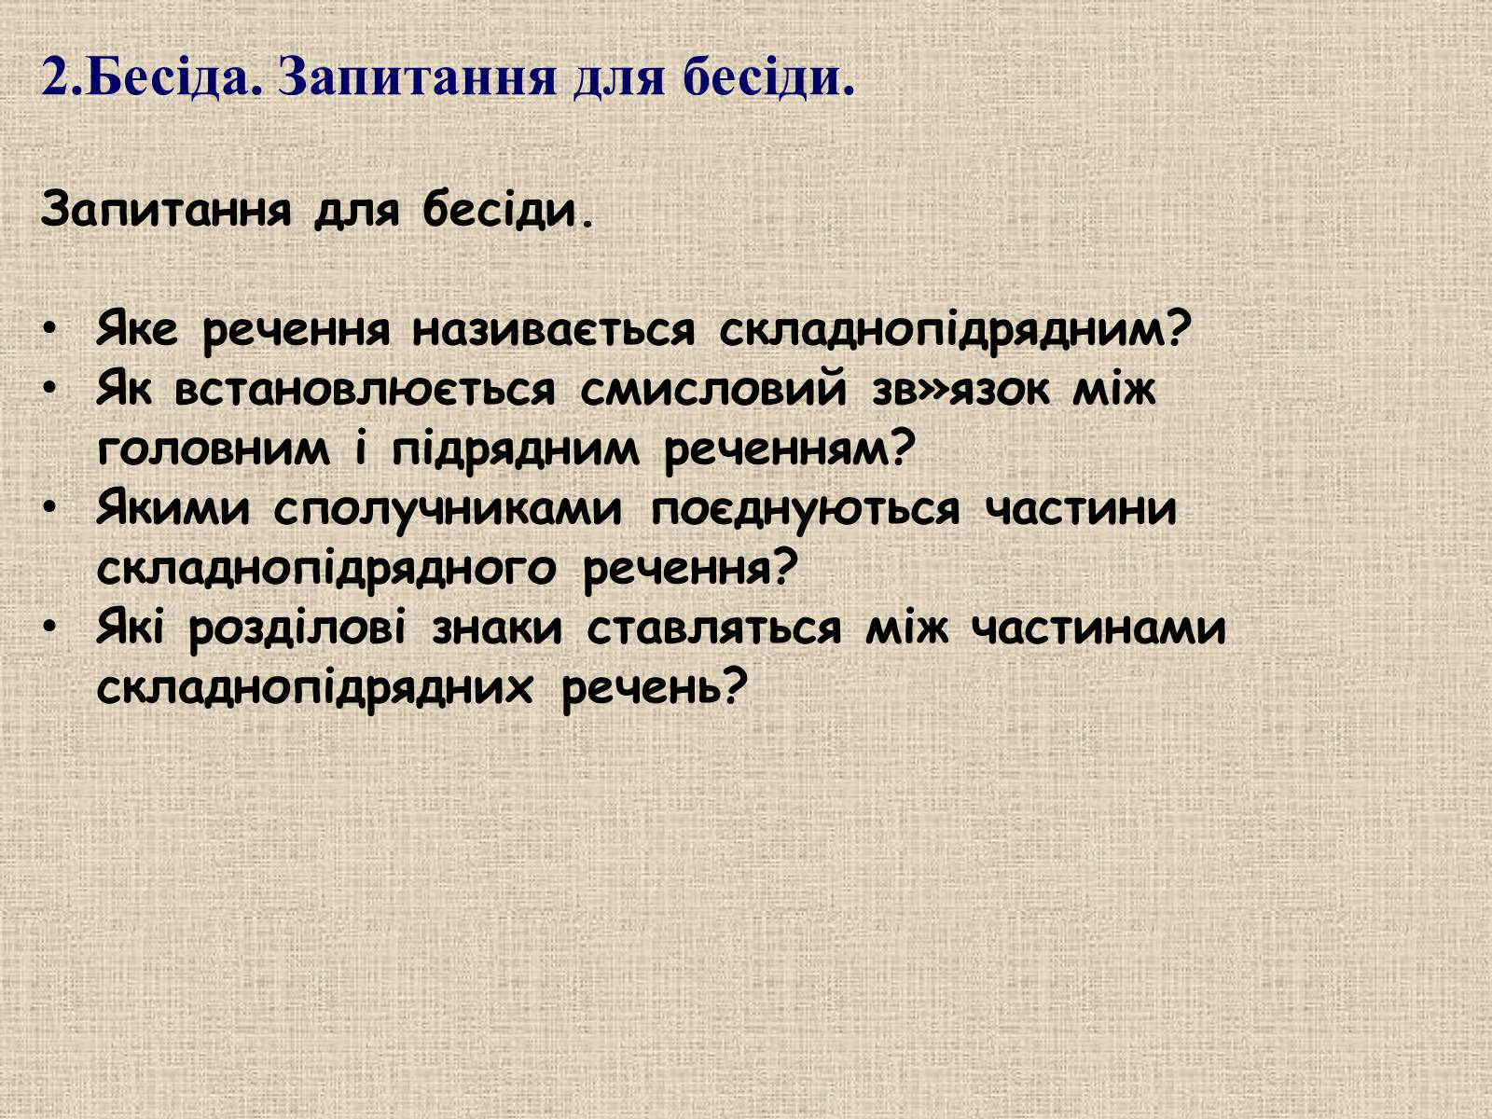

**V. Підготовча робота у дослідницьких групах.**

***Інструктаж.***

Усе необхідне ми повторили. Залишається тільки сказати, що працювати ви будете за певним маршрутом. Ви пройдете 5 зупинок, знайдете у конвертах необхідну інформацію та завдання для успішного проходження шляху. Ви будете працювати командами. Тож будьте уважні, не пропустіть нічого та зберіть якомога більше корисного матеріалу. А ми починаємо свою подорож. Подорожувати сьогодні будемо річкою Дніпро. **(Відео фільм про Дніпро)**

Зробимо 5 зупинок – це 5 міст України, обласних центрів, які розташовані на річці. Це – Київ, Черкаси, Дніпро, Запоріжжя, Херсон.

Бажаю усім успіху.

**VІ. Проведення подорожі.**

**1 ЗУПИНКА. Місто Київ.**

***Дати визначення поняттям.***

**1 група:** Яке речення називається складнопідрядним? Наведіть приклад такого речення, використовуючи власні відомості про річку Дніпро

**2 група**: Які сполучники підрядності ви знаєте?

Наведіть приклад з одним сполучником підрядності, використовуючи власні відомості про річку Дніпро.

**2 ЗУПИНКА. Місто Черкаси.**

***Робота над текстом.***

*Опрацюйте текст. Знайдіть складнопідрядні речення. Вкажіть сполучники підрядності.* **Зробити синтаксичний розбір одного з речень.**

*1 група*: **Давні греки називали річку Дніпро - Борисфеном, що означає "той, що тече з півночі”. Людей, що жили на його берегах – борисфенітами.** Місцеві жителі назвали річку Данапром. **З історичних джерел відомо, що в назві Дніпро можна прочитати поєднання двох начал "Дана + Перун”.** Вони є основою життя. Дана у праслов`ян символізує жіночий початок Всесвіту: "да”- вода, "на”- мати, тобто "Мати - Вода”. Перун – божество давніх слов`ян, уособлення небесного вогню, чоловічого начала Всесвіту.

*2 група*: Предки українців, давні східні слов’яни, називали його Славутичем («син слави») , і ця назва досі зрідка використовується як синонім, яку особливо поети використовували у своїх віршах. Турки називали Дніпро - Узу або Узи. По Дніпру проходив "шлях з варяг до греків” зв’язував Балтійське та Чорне море і вів до Візантії. **У народних піснях, історичних думах, український народ називав річку "Дніпром - Славутою”, "Дніпром - братом”, бо шанували та любили цю річку.**

**3. ЗУПИНКА. Місто Дніпро.**

***Скласти «Гронування».***

- Створіть гроно до назви «Дніпро», застосовуючи подані іменники-синоніми, прикметники, дієслова, виконавши наступні завдання.

1. Визначте географічне положення річки Дніпро.

2. Назвіть характер живлення річки.

3. Вкажіть течію річки.

4. Назвіть притоки Дніпра.

ДНІПРО

Центральна Прип'ять, Десна, Ірпінь

Частина України дощ, сніг, бурхлива,

підземні води порожиста

З поданими асоціаціями скласти складне складнопідрядне речення

Можна користуватися підручниками географії.

**Робота з картою України**.

**Релаксація. Арттерапія (метод «Колористика вірша»)**

**Прослухайте аудіо запис**, уявіть, що ми знаходимося на березі річки Дніпра. Аж, раптом почався дощ, але нам так хочеться тепла. Тому я пропоную додати нашому «похмурому», «дощовому» відчуттю різнобарвності, розфарбувати голосні літері акровірша відповідно до схеми

**А – червоний**

**Е – помаранчевий**

**0 – жовтий**

**І – зелений**

**И – блакитний**

**Є – синій**

**У - фіолетовий**

**Д**алеко річка ця біжить

**Н**е бачити і краю

**І** України краєвиди

**П**овсюди прикрашає.

**Р**озлогі її береги серед луків та гаю.

**О**дна з найбільших у Європі, в Чорне море впадає.

О.І. Бондаренок

Раптом дощ закінчився, і на небі з'явилася яскрава та гарна веселка. Подивіться на свої аркуші із віршем. Вони також схожі на райдугу.

**4 ЗУПИНКА. Місто Запоріжжя.**

***Творче моделювання Робота в групах***

* + Дібрати до головної частини складнопідрядного речення різні типи підрядних. Визначити тип підрядної частини

№**1**

Над річкою знялася мряка , (коли…, хоча…, ніби)

№2

Дніпро прекрасний, (тому що…, незважаючи на те що…,так що).

**5. ЗУПИНКА. Місто Херсон.**

***Розподілити подані складнопідрядні речення за приналежністю до приток Дніпра та їх географічного положення (Правобережна Україна і Лівобережна Україна). Вказати сполучник підрядності.***

1. Вода річки Сула чиста, прозора, збагачена мінералами і йодом, бо харчується вона з різних джерел – дощів і злив, сніготанення, від джерел і приплив. (ліва)

2. На березі річки Псел знаходиться місто Великі Сорочинці – мала батьківщина Гоголя, де до сих пір проводять щороку знаменитий ярмарок. (ліва)

3. Слово «десна» є древнім слов'янським словом, що значить «правиця», права рука. (ліва)

4. У басейні річки Прип’ять розташовано безліч боліт, які визначають колір води в річці. (права)

5. Над стрімким правим берегом річки Тетерів височить велика кам'яна брила, що нагадує голову древнього лицаря. (права)

6. Є в народі чудове прислів’я: «Малий золотник, а ціна велика». Так можна говорити про нашу річку Ірпінь, яка волею долі виявилася в епіцентрі формування слов’янського етносу і наступного державотворення. (права)

8. Існує легенда, що Ворсклі дав назву російський цар Петро I напередодні Полтавської битви.(Ліва)

***Слово вчителя.***

Ось і завершився наш урок-квест. Ми завершили нашу подорож, і тепер наші спікери, оголосять результати своїх команд.

**VI. Домашнє завдання**

1) Повторити теоретичний матеріал, виконати вправу

3) Скласти невелику розповідь про річку Дніпро, використовуючи складнопідрядні та складносурядні речення..

**VІІ. Підсумок уроку**

Будь мудрою, Людино!

Ти - Землі Дитя.

Очисти душу щирим каяттям!

Будь чесною, Людино,

Не вагайся!!

І з совістю своєю ти не грайся!

Прийми цей дар,

Не втрать свій шанс останній,

З Губителя Хранителем ЯВИСЬ !!!

Плекай, твори, люби її єдину

Для себе і майбутніх поколінь!!!

І на завершення хочу подарувати кожному повітряну кульку із побажаннями:

**чистих джерел, срібних криниць, золотого колосся, вишитих світанків, чистого дощу, яскравої райдуги, свіжого повітря, легкого вітру, пухнастого снігу, теплого сонця.**

***Вчитель дарує кульки.***